Ім'я:Дата:

# ЛІС АМАЗОНКИ

Тропічні ліси Амазонки дуже важливі для всієї нашої планети. З цієї причини ви будете працювати над завданнями, які повинні пролити світло на його проблеми.

Всі завдання пов'язані з цим сайтом: <https://qrgo.page.link/SknNx>.

Ви можете скористатися цим посиланням або QR-кодом нижче. Уважно пройдіться по всіх питаннях, а потім опрацюйте відповіді, засновані на вивченні текстів (З зеленого стає коричневим, Загляньте в надра Амазонки, Тропічний ліс близький до точки перелому).

¨

Завдання розподіляються відповідно до окремих розділів сайту.

## ЗАВДАННЯ

1. Частина - вступний текст

ЗАВДАННЯ 1: Яке прізвисько тропічних лісів Амазонки? З якої причини? Що було б, якби ліс зник?

ЗАВДАННЯ 2: Подивіться на супутникові знімки 2000 і 2012 років. Порівняйте стан вирубки лісів навколо Бурітіса. Як змінилася площа лісу?

1. Частина - Останній шанс заощадити?

Завдання 1: Перегляньте прикріплені малюнки та напишіть, яким видам рослин і тварин загрожує вирубка лісів.

1. Частина - Дуга вирубки лісів

Завдання 1: Намалюйте на контурній карті так звану «Дугу вирубки лісів». Що означає цей термін?

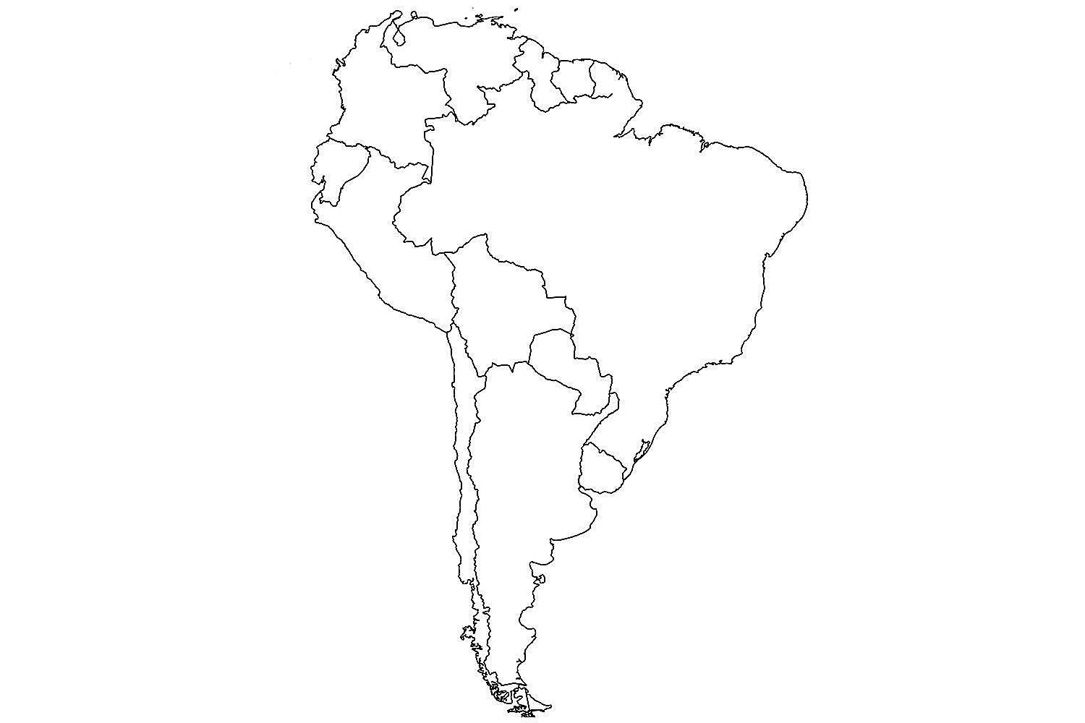

1. Частина - Ліс в руках політиків

ЗАВДАННЯ 1: З графіка - Щорічна втрата лісів в бразильській Амазонії (в км2) прочитайте необхідну інформацію і порівняйте втрати лісів в 1995, 2012 і 2018 роках. Як розвивається ситуація?

1. Частина - Як поступово зникають мільярди дерев

ЗАВДАННЯ 1: На основі дослідження штучного супутника NASA Terra коротко опишіть, як і чому рослинність в тропічних лісах Амазонки скорочується. Робота з включеною анімацією.

1. Частина - Кому належить Amazon?

Завдання 1: На основі перегляду відео спробуйте своїми словами описати життя члена ніколи не контактного індіанського племені фунай.

1. Частина - Уряд Бразилії

Бонусне запитання: Що означає твердження «Амазонка наша, а не ваша»? Хто зробив цю заяву?

**Використані ресурси:**

https://zpravy.aktualne.cz/zahranici/amazonsky-prales-odlesnovani-braziliegrafika/r~dcd26538bdd211e9970a0cc47ab5f122/ https://i.pinimg.com/originals/ee/b9/85/eeb985f01619502a0cb9f1312f10aa69.jpg